4ème Café-livres
Samedi 4 mars 2023
de 14h à 16h
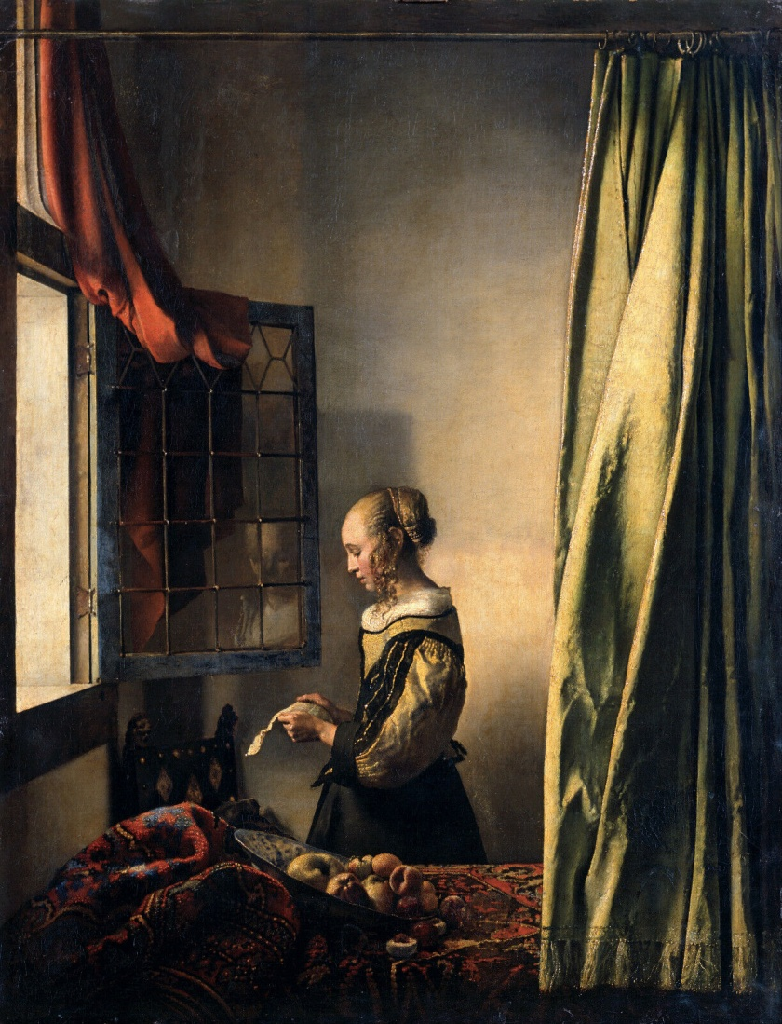
La Liseuse à la fenêtre, Johannes Vermeer. (Gemäldegalerie Alte Meister, Dresde).
Exposition Vermeer au Rijksmuseum à Amsterdam du 10 février au 4 juin 2023

À la bibliothèque de la Maison de Services
Bourg de Lagarde-Enval
Lagarde-Marc-La-Tour

